Le matériel de Laboratoire SI

Le GBF
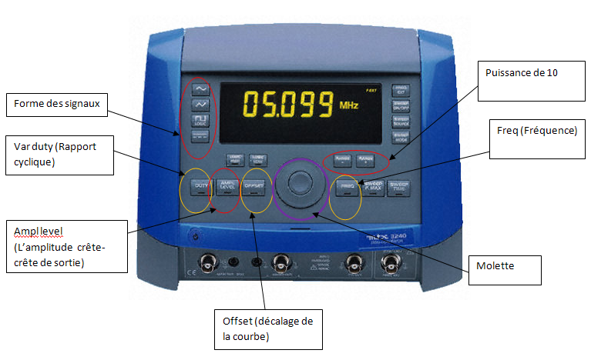
Le multimètre
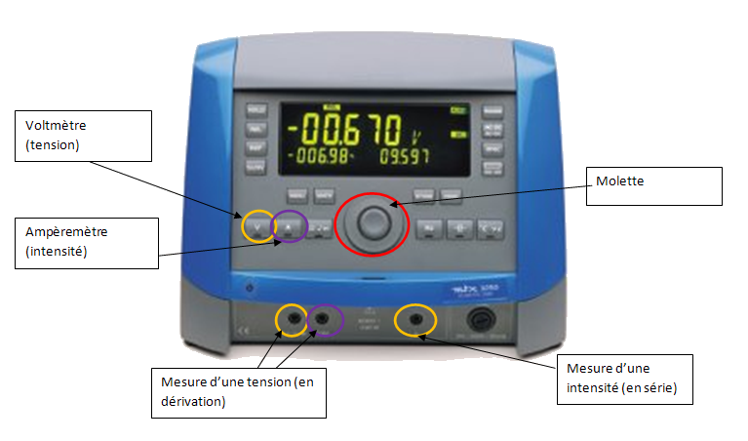

L’oscilloscope numérique
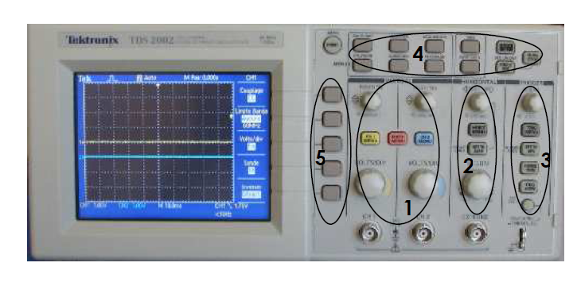

1- Réglages verticaux
- Les molettes permettent de positionner le signal verticalement
- Les boutons CH1 MENU et CH2 MENU permettent d’activer ou de désactiver l’affichage d’un canal ainsi que d’accéder aux réglages du canal sélectionné à travers des menus contextuels.
- Le bouton MATH MENU permet d’afficher un signal qui est le résultat d’opérations mathématiques sur les canaux (par exemple soustraction du signal du canal 1 au signal du canal 2.
- La molette VOLTS/DIV permet de sélectionner l’échelle verticale désirée pour chaque canal

2- Réglages horizontaux

- La petite molette permet de régler le signal horizontalement
- La molette SEC/DIV permet de sélectionner l’échelle horizontale désirée

3 - Déclenchement trigger

- La touche TRIG MENU donne accès à tous les paramètres du trigger. C’est ici que l’on pourra définir les paramètres comme la source ou le mode de déclenchement.
- La molette permet de régler le niveau de déclenchement

4- Fonctions avancées
On peut ici effectuer des mesures sur les signaux, afficher des curseurs et choisir le mode d’affichage.

5- Menu contextuel
Selon le menu choisi, les différents choix en rapport s’afficheront sur la droite de l’écran.

